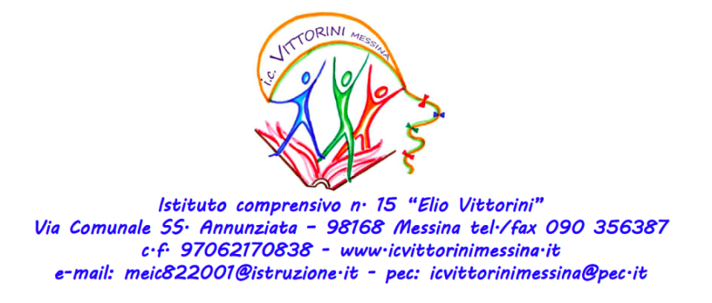

DICHIARAZIONE DI RESPONSABILITA’

Per il rientro in presenza a Scuola

Il/La sottoscritto/a ________________________________________ nato/a_________________________ il____________________________________
- genitore/genitrice dell’alunno/a ________________________________________________
iscritto e frequentante la classe ________________
DICHIARA SOTTO LA PROPRIA RESPONSABILITA’
ai sensi del D.P.R. n. 445 del 28/12/2000

- che il/la proprio/a figlio/a ________________________________________________________________
- non ha avuto febbre nelle ultime 48 ore ≥ 37,5 °C
- non ha avuto sintomi simil-influenzali negli ultimi 14 giorni (febbre, tosse, starnuti, difficoltà respiratorie) o altra sintomatologia (vomito, diarrea, congiuntivite, stanchezza profusa, dolori articolari diffusi e/o perdita di gusto e olfatto) riconducibili a contagio da Covid-19
- non ha avuto contatti con persone risultate positive al Covid-19 o in quarantena (ad es. parenti, conviventi)
- non è stato/a sottoposto a tampone per COVID-19 o è ancora in attesa dell’esito dello stesso
- non è stato/a sottoposto alla misura della quarantena, né dell’isolamento fiduciario

Il Dichiarante

Luogo Data Firma

Si allega copia del documento d’identità del dichiarante
La presente dichiarazione dovrà essere scaricata, compilata, scansionata od eventualmente fotografata e caricata sulla classroom (come un compito in classe) entro al massimo giorno 31.01.2021.
Il dichiarante si impegna a comunicare immediatamente alla scuola qualunque cambiamento a quanto dichiarato che si verifichi prima del rientro.

